
T.C.
PAMUKKALE ÜNİVERSİTESİ
SAĞLIK ARAŞTIRMA VE UYGULAMA MERKEZİ

“Sağlıklı yaşam, mutlu bireyler, güler yüzlü toplum”

ÇOÇUK KARDİYOLOJİ BİLİM DALI KALP KATERİZASYONU VE ANJİYOGRAFİ HASTALARI İÇİN BİLGİLENDİRME FORMU
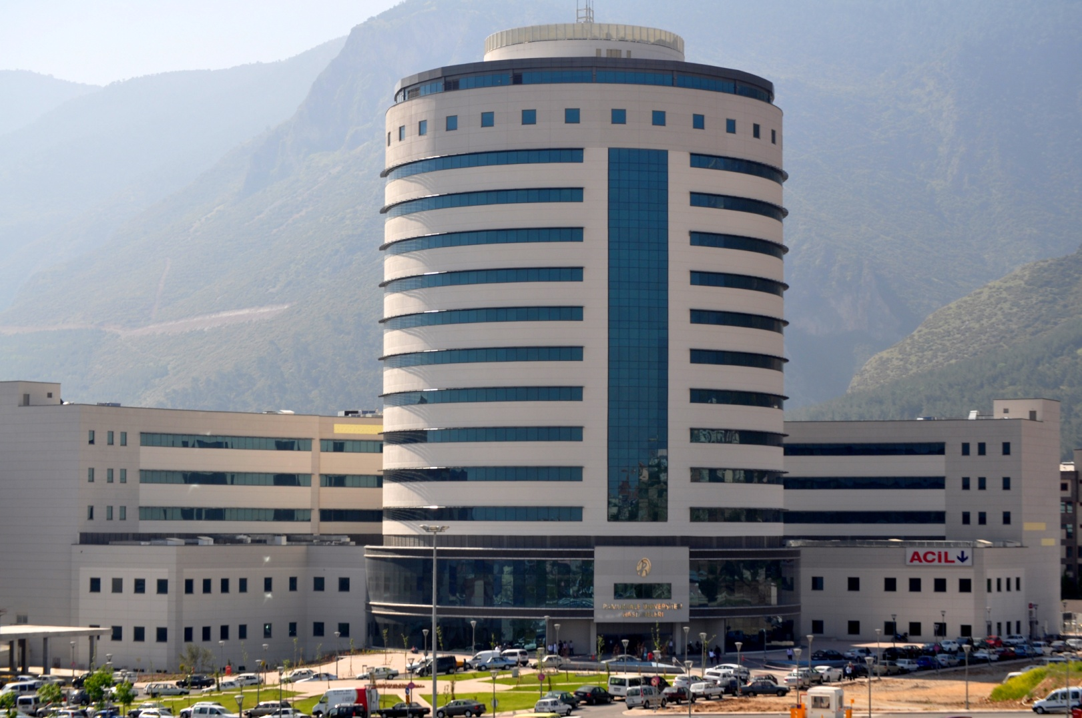
Hastanın Adı Soyadı : ...........................................................
Saat :...........................................................
Sayın veli;
Hastanın ................................... tarihinde ....................... saatte kalp kateterizasyonu ve anjiografi için yatırılacaktır. Kalp kateterizasyonu, kasık damarlarından girilerek ve damar içinde ince tüplerle ilerlenerek kalp damarlar içinden ince tüplerle ilerlenerek kalp ve damarlar içinde çeşitli incelemeler yapmak amacıyla; anjiografi ise kalp ve damarların ilaçlı filmlerini çekmek amacıyla yapılmaktadır. Bu nedenle hastanız Perşembe günü yatırılarak gerekli hazırlıklar yapılacak, Cuma günü sabahı kateterizasyon yapılacak, cumartesi sabahı ise çıkartılacaktır. Bu nedenle:
♥
Eğer resmi sevkli iseniz, yatış için gelmeden önce sevk kağıdınızın geçerli olduğundan emin olunuz.
♥
Ücretli yatacak iseniz yatarken gerekecek ücret miktarını öğrenerek gelirken hazırlıklı olunuz.
♥
Gelirken yanınızda, yatan hastalar için gerekli kişisel eşyaları bulundurunuz. Özel oda isteğiniz varsa önceden yer ayırınız.
♥
Hastanız ergenlik çağında ise bir gün önce kasıklarının traş edilmesini sağlayınız.
♥
Kateterin yapılacağı Cuma günü sabahı hastanızın aç kalması gerekmektedir. Sabah kahvaltı
yaptırmayınız.
♥
Cumartesi günü kasık bölgesinin pansumanın yapıldığından emin olunuz ve öğleden evvel çıkış işlemlerini yaptırınız.
♥
Pazar günü kasık bandajlarını sökerek hastanıza banyo yaptırabilirsiniz. (eğer dikiş atmak gerekmiş ise bir hafta sonra dikişleri aldırıp, sonra banyo yaptırabilirsiniz.)
♥
Çıkıştan 6 gün sonra Cuma öğleden sonra kateter raporunu almak ve konsey sonucunu öğrenmek için ÇOCUK KARDİYOLOJİ POLİKLİNİĞİ’NE başvurunuz
♥
Geçmiş olsun dileklerimizle

